НАИМЕНОВАНИЕ | Техническое задание на доработку личного кабинета промышленных потребителей и населения по приему платежей
НОМЕР ДОКУМЕНТА
ДАТА ДОКУМЕНТА | 25.01.2024 года
ВЕРСИЯ ДОКУМЕНТА | 01
ФУНКЦИОНАЛЬНОЕ НАПРАВЛЕНИЕ | Личный кабинет абонентов (физических лиц), Личный кабинет промышленных потребителей газа
РАЗРАБОТЧИК | Кашин О.В.
ВИД РАЗРАБОТКИ
СРЕДСТВА РЕАЛИЗАЦИИ

СОГЛАСОВАНИЕ
На прилагаемом листе согласований

УТВЕРЖДЕНИЕ | Ф. И. О. | ПОДПИСЬ | ДАТА
Заместитель генерального директора по реализации газа  ООО «НОВАТЭК-Кострома» | Петров А.В.
Оглавление
1. ТЕРМИНЫ И ОПРЕДЕЛЕНИЯ 3
2. НАЗНАЧЕНИЕ ДОРАБОТКИ 3
3. ОПИСАНИЕ ДОРАБОТОК 3
3.1. Доработка эквайринга 3
3.2. Доработка выбора системы интернет-эквайринга 4

ТЕРМИНЫ И ОПРЕДЕЛЕНИЯ
Личный кабинет– раздел сайта общества «личный кабинет промышленных потребителей газа», адрес https://lkul.novatek44.ru;
Личный кабинет абонентов (физических лиц) – раздел сайт общества «личный кабинет абонентов», адрес https://cab.novatek44.ru;
Интернет-эквайринг - сервис, предоставляемый банком и позволяющий принимать оплату за товары/услуги в интернете;
СБП – сервис, который позволяет мгновенно переводить с дебетовой карты или счёта по номеру телефона клиентам банков-участников СБП;
54-ФЗ - Федеральный закон "О применении контрольно-кассовой техники при осуществлении расчетов в Российской Федерации" от 22.05.2003 (Ссылка в консультанте и Приказ об утверждении реквизитов);

НАЗНАЧЕНИЕ ДОРАБОТКИ
Доработка функционала личных кабинетов п.1 по добавлению возможности выбора используемой систем интернет-эквайринга со стороны администратора системы (эквайринг ГПБ или Сбербанк), а также доработка личных кабинетов по возможности приема оплаты от пользователей через интернет-эквайринг Сбербанк, через систему быстрых платежей (реализация через сервис Плати QR Сбербанк)

ОПИСАНИЕ ДОРАБОТОК

Доработка эквайринга
Доработать функционал личных кабинетов (двух личных кабинетов) по приему платежей от потребителей с использованием интернет-эквайринга от Сбербанка средствами интеграции через программный интерфейс (API), а также возможность потребителя произвести оплату с использованием СБП через сервисы Плати QR (Сбербанк). Текущая документация по программному интерфейсу эквайринга расположена по адресу https://securepayments.sberbank.ru/wiki/doku.php/integration:api:start, по работе с СБП через сервис Плати QR https://developers.sber.ru/docs/ru/sber-api/api-cases/plati-qr/overview.
При переходе пользователя на страницу оплаты предоставить возможность выбора используемого банка. Если в данный момент доступен только 1 банк – по-умолчанию производить оплату через него. Если в данный момент нет доступных вариантов оплаты, выдавать сообщение о невозможности произвести операцию в банный момент
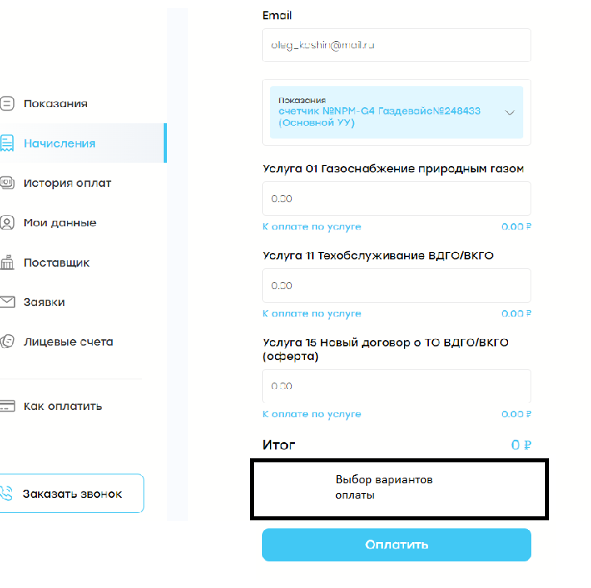
Алгоритмы работы личных кабинетов по пробитию чеков в соответствии с 54-ФЗ после принятия оплаты через интернет-эквайринг оставить без изменений (аналогично приему оплаты с использованием эквайринга ГПБ).

Доработка выбора системы интернет-эквайринга
Необходимо добавить в личных кабинетах возможность администратору системы (возможна реализация через настройки env кабинетов) указывать доступность пользователям личных кабинетов каждой из используемых систем интернет-эквайринга (Сбербанк и Газпромбанк). В данном случае доступность системы приема платежей через СБП относить функционалу платежей через Сбербанк (Плати QR система предоставляется Сбербанком).

